CYBERNETIQUE EN NORD


Description de la carte Adaptor JN5139
Table des matières
1 Description 3
1.1 Configuration et activation de la platine « Coordinateur » 3
1.2 Configuration et activation de la platine « Coordinateur » 3
1.3 Configuration et activation de la platine « Routeur » 5
1.4 Configuration et activation de la platine « Routeur » 5
1.5 Transmission de données entre modules (sans accusé de réception) 6
1.6 TRANSMISSION DU COORDINATEUR VERS ROUTEUR AVEC ACK 7
1.7 Piloter les sorties logiques d’un module à distance 8
1.8 Contrôle DES LEDs 9
1.9 Reformation (auto-réparation du réseau) 10
1.10 Obtenir la valeur de la tension d’alimentation du module 11
1.11 Commande pour quitter le réseau 11
1.12 Brochage de la platine 13
1.13 Câblage de la platine dans le cas d’une alimentation externe via une tension de 3,3 Vcc 14
1.14 Programmation de la platine 14
2 Schéma fonctionnel 18
3 Schéma Structurel 19
4 Typon 20
5 Nomenclature 21
6 Photos 22
7 Validation de la carte 23
Alimentation 23
RS232 23
8 Change Logs 24

Description
L'adjonction de cette petite carte d'adaptation permet de convertir les niveaux logiques 5V et 3,3V.
Afin de déterminer la position de la balise, la beacon board pourra transmettre les informations recueilli vers la beacon resceiver.
Le dialogue s'effectuera par une liaison serie radio à la vitesse de 115200 Bds et le paramètre « LF » aura été activé.
Les modules Jennic auront au préalable été flasher comme décrit plus bas.

Configuration et activation de la platine « Coordinateur »
CFG,x07FFF800,10,8,2,0
OK
INI,xABCD,0,x12345678,0,1
OK
STR,0
OK
NTU,0,0006066005651610212,0,43981,15

Configuration et activation de la platine « Coordinateur »

Sollicitez le bouton-poussoir « Reset » de la platine.
La platine doit vous renvoyer le N° de version du Firmware comme ci-dessous (votre
version peut être différente):
AT-Jenie Version 1.4.1 Mar 17 2009
La configuration de la platine « coordinateur » est très simple et ne nécessite que l’envoi
des 3 commandes ci- dessous sous « Hyper terminal ».
CFG,x07FFF800,10,8,2,0
INI,xABCD,0,x12345678,0,1
STR,0
Nous allons détailler ces dernières : Saisissez donc :
CFG,x07FFF800,10,8,2,0
OK
Le paramètre « x07FFF800 » a pour but d’indiquer au module qu’on lui autorise à exploiter
les canaux radio 11 à 26 lors de sa recherche automatique de canal libre.
Le paramètre « 10 » est le nombre maximum de modules « enfants » que
le « Coordinateur » sera autorisé à gérer.
Le paramètre « 8 » est le nombre maximum de modules « enfants End-Device» que le
« Coordinateur » sera autorisé à gérer.
Le paramètre « 2 » est le nombre maximum de communications perdues avant lequel un
module « enfant » est considéré comme perdu.
Le paramètre « 0 » permet de désactiver le « timeout » pour la détection des « enfants
End-Device».
> Saisissez ensuite la commande suivante :
INI,xABCD,0,x12345678,0,1
OK
Le paramètre « xABCD » est l’adresse d’identification (PAN ID) du réseau.
Le paramètre « 0 » autorise le module à sélectionner tout seul un canal radio de libre.
Le paramètre « x12345678 » est l’adresse d’identification (ID) de l’application.
Le paramètre « 0 » indique que la récupération automatique de la configuration du module
n’est pas nécessaire.
Le paramètre « 1 » active le routage du « coordinateur ».
> Saisissez ensuite la commande suivante :
STR,0
OK
Cette commande permet au module de s’initialiser comme un « Coordinateur ».
Après un instant, le module envoi message « NTU » indiquant que le « Coordinateur » a
démarré le réseau :
NTU,0,0006066005650998213,0,43981,21
Les paramètres de la réponse « NTU » sont respectivement : l’adresse du module Parent,
l’adresse du module, le niveau du module dans le réseau (en l’occurrence 0 pour le
coordinateur) ; l’adresse PAN ID et le canal radio utilisé par le réseau. Les valeurs des
adresses sont retournées en décimale. La valeur de l’adresse que votre module
retournera sera bien sûr différente de notre exemple.

Configuration et activation de la platine « Routeur »
CFG,x07FFF800,10,8,2,0
OK
INI,0,0,x12345678,0,1
OK
STR,1
OK
NTU,0006066005651610212,0006066005651610211,1,43981,15
et le coordinateur affiche CHJ,0006066005651610211

Configuration et activation de la platine « Routeur »
Sollicitez le bouton-poussoir « Reset » de la platine.
La platine doit vous renvoyer le N° de version du Firmware comme ci-dessous (votre
version peut être différente ):
AT-Jenie Version 1.4.1 Mar 17 2009
La configuration de la platine « Routeur » est très simple et ne nécessite que l’envoi des 3
commandes ci-dessous sous « Hyper terminal ».
CFG,x07FFF800,10,8,2,0
INI,0,0,x12345678,0,1
STR,1
Nous allons détailler ces dernières : Saisissez donc :
CFG,x07FFF800,10,8,2,0
OK
Le paramètre « x07FFF800 » a pour but d’indiquer au module qu’on lui autorise à exploiter
les canaux radio 11 à 26 lors de sa recherche automatique de canal libre.
Le paramètre « 10 » est le nombre maximum de modules « enfants » que le « Routeur »
sera autorisé à gérer.
_____________________________________________________________________________
Tutorial «AT-Jenie» @2009 (Copyright LEXTRONIC – Tous droits réservés) 9
Le paramètre « 8 » est le nombre maximum de modules « enfants End-Device» que le
« Routeur » sera autorisé à gérer.
Le paramètre « 2 » est le nombre maximum de communications perdues avant lequel un
module « enfant » est considéré comme perdu.
Le paramètre « 0 » permet de désactiver le « timeout » pour la détection des « enfants
End-Device».
> Saisissez ensuite la commande suivante :
INI,0,0,x12345678,0,1
OK
Le paramètre « 0 » est déjà configuré par le module « Coordinateur ».
Le paramètre « 0 » autorise le module à sélectionner tout seul un canal radio de libre.
Le paramètre « x12345678 » est l’adresse d’identification (ID) de l’application.
Le paramètre « 0 » indique que la récupération automatique de la configuration du module
n’est pas nécessaire.
Le paramètre « 1 » active le routage du « Routeur ».

> Saisissez ensuite la commande suivante :
STR,1
OK
Cette commande permet au module de s’initialiser comme un « Routeur ».
Après quelques instants, le module retourne le message suivant :
NTU,0006066005650998213,0006066005650518898,1,43981,21
Les paramètres de la réponse « NTU » sont respectivement : l’adresse du module Parent
(soit l’adresse du module « Coordinateur »), l’adresse du module « Routeur », le niveau du
module dans le réseau (en l’occurrence 1) ; l’adresse PAN ID et le canal radio utilisé par le
réseau. Les valeurs des adresses sont retournées en décimale. Les valeurs des adresses
que votre module retournera seront bien sûr différentes de notre exemple.
Dans le même temps, la platine « Coordinateur » retournera le message suivant :
CHJ,0006066005650518898
Ce message (CHild Join) signifie qu’un module « Enfant » a rejoint le réseau (en indiquant
par la même son adresse).

Transmission de données entre modules (sans accusé de réception)
Sous la fenêtre « Hyper terminal » de la platine « Coordinateur », saisissez la commande :
SND,0006066005650518898,0102AA,3,0
OK
PKS
Le premier paramètre de la commande SND correspond à l’adresse du module à qui on
veut envoyer des données (ici l’adresse du module « Routeur »), le paramètre suivant
correspond aux données (valeur hexa) à envoyer (ici 3 octets ’01 02 AA’), ensuite on
indique le nombre d’octets envoyés. Le dernier paramètre permet de définir des options
lors de la transmission (ici il s’agit d’une transmission sans aucune option)
A ce stade, la platine « Routeur » retournera le message suivant :
DAT,0006066005650998213,0,3,0102AA
Les paramètres du message indique l’adresse du module qui a envoyé les données (ici
l’adresse du module « Coordinateur »), le paramètre 0 n’est pas utilisé, ensuite le
message indique le nombre d’octets reçus (ici 3), puis les octets reçus (ici les octets ’01 02
AA’).
Il est également possible d’envoyer des données directement sous le forme de trames
ASCII.
Sous la fenêtre « Hyper terminal » de la platine « Routeur », saisissez la commande :
SND,0006066005650998213,"HELLO",5,0
OK
PKS
A ce stade, la platine « Routeur » retournera le message suivant :
DAT,0006066005650518898,0,5,48454C4C4F
Les paramètres du message indique l’adresse du module qui a envoyé les données (ici
l’adresse du module « Routeur »), le paramètre 0 n’est pas utilisé, ensuite le message
indique le nombre d’octets reçus (ici 5), puis les octets reçus (le message « HELLO » reçu
est directement converti en hexadécimal: 48454C4C4F)

Transmission du coordinateur vers routeur avec ACK
SND,0006066005651610211,0102AA,3,1
adresse destination , DATA ,nombre d'octet expediés , avec ACK
OK
PKS
ACK
et le routeur affiche DAT,0006066005651610212,0,3,0102AA

Transmission de données entre modules (avec accusé de réception)
Afin de fiabiliser les transmissions, il est possible de demander au module d’attendre un
accusé de réception de la part du module auquel il vient d’envoyer des données. Afin de
tester cette fonction, sous la fenêtre « Hyper terminal » de la platine « Coordinateur »,
saisissez la commande :
SND,0006066005650998213,0102AA,3,1
OK
PKS
Les paramètres sont identiques à l’exemple ci-avant, sauf pour la dernière valeur (1) qui
signifie que l’on attend un accusé réception de la part du module à qui on a envoyé les
données
A ce stade, la platine « Routeur » recevra les données, mais en plus la platine
« Coordinateur » recevra le message :
ACK
Indiquant qu’elle à reçu un accusé de réception de la part de la platine « Routeur » et que
vos données sont bien arrivées jusqu’à elle.

Piloter les sorties logiques d’un module à distance
TCN,3,0006066005651610211,32 OK
TCM,"TOP"
TCM,"PDD,0,xFFFF" <--port en sortie-->
TCM,"PDO,xFFFF,0"
TCM,"PDO,0,xFFFF"

Il est possible d’utiliser des commandes pour pouvoir piloter les sorties logiques d’un
module à distance (depuis un autre module). Pour ce faire il vous faut avoir recours à une
fonction appelée « service ». Chaque module dispose de 1 à 32 « services » pouvant être
attribués à créer des liens virtuels avec d’autres modules. Une fois que vous avez défini
l’adresse des modules concernés par ces liens, vous pourrez utiliser ces liens sans avoir à
chaque fois à faire référence aux adresses des modules.
Afin de tester cette fonction, sous la fenêtre « Hyper terminal » de la platine
« Coordinateur », saisissez la commande :
TCN,3,0006066005650853177,32
OK
Cette commande crée un lien de commande à distance (service 32), via le service 3 du
module « Coordinateur » et le module « End Device » (dont on a indiqué l’adresse).
Il vous faut ensuite activer ce lien (fonction tunnelling)
TCM,"TOP"
OK
TNR,"AT-Jenie Version 1.4.1 Mar 17 2009\r\n"
TNR,"OK\r\n"
Dès lors, vous pourrez piloter les sorties de la platine « End Device » en saisissant les
commandes suivantes via la fenêtre « Hyper terminal » de la platine « Coordinateur » :
TCM,"PDD,0,xFFFF"
OK
TNR,"PKS\r\n"
TNR,"OK\r\n"
Cette commande configure les ports en sortie

Contrôle des LEDs

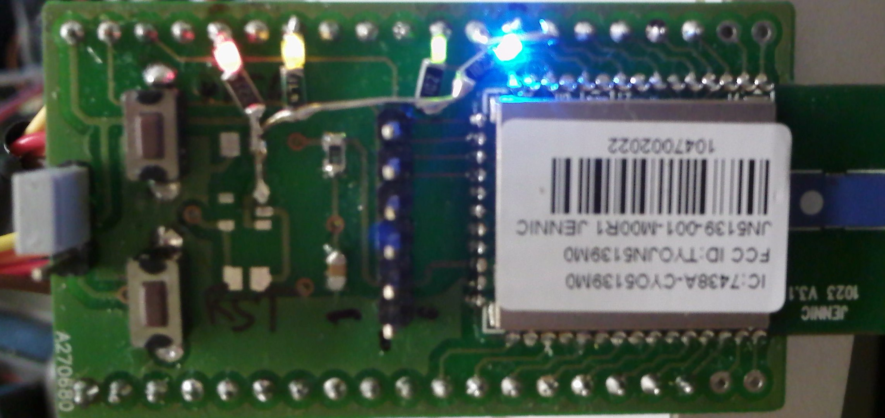

  - LED BLEU
    - PDO,0,x0002 Allume la led bleu
    - PDO,x0002,0 Eteind la led bleu

  - LED VERTE
    - PDO,0,x0008 Allume la led verte
    - PDO,x0008,0 Eteind la led verte

  - LED JAUNE
    - PDO,0,x0004 Allume la led jaune
    - PDO,x0004,0 Eteind la led jaune

  - LED ROUGE
    - PDO,0,x0100 Allume la led rouge
    - PDO,x0100,0 Eteind la led rouge

EXEMPLE
PDO,x0006,x0108 Eteind bleu et orange , allume vert et rouge

Remarque : Pour allumer une led c'est un état logique 0 soit 0V qui est commandé au port, pour éteindre une led, c'est un état logique 1 soit 3,3V qui est commandé au port.

Reformation (auto-réparation du réseau)
Si vous avez suivi les différents exemples d’utilisation décrit dans ce document, votre
réseau se compose désormais d’une platine « Coordinateur », d’une platine « Routeur » et
d’une platine « End Device ». La platine « End Device » étant rattachée (par voie radio) à
la platine « Routeur ».
Envoyez maintenant des données depuis la platine « Coordinateur » vers la platine « End
Device » (avec une demande d’accusé de réception) via la fenêtre « Hyper terminal » de
la platine « Coordinateur » :
SND,0006066005650853177,AABBCC,3,1
OK
PKS
ACK
Comme vous pourrez le constater, ces données arrivent à « bon port » (vous avez bien
reçu le message d’ACK). Ces dernières transitent par le module « Routeur » (la fonction
de routage étant transparente pour vous).
Maintenant testons la faculté que le réseau JenNet à de se régénérer et de s’auto-réparer.
Simulez une panne du module « Routeur » en coupant son alimentation.
Ensuite envoyez à nouveau des données depuis la platine « Coordinateur » vers la platine
« End Device » (avec une demande d’accusé de réception) via la fenêtre « Hyper
terminal » de la platine « Coordinateur » :
SND,0006066005650853177,AABBCC,3,1
CHL,0006066005650518898
CHJ,0006066005650853177
OK
PKS
ACK
Comme vous pourrez le constater, ces données arrivent toujours à « bon port » (vous
avez bien reçu le message d’ACK). Mais il s’est passé plusieurs choses avant !
En premier lieu, le Coordinateur vous signal la perte du module « Routeur » via le
message CHL,0006066005650518898
Ensuite le réseau s’est reformé et le module « End Device » a généré un lien radio direct
vers le module « Coordinateur ». Ce dernier vous signal l’arrivée du module « End
Device » dans le réseau CHJ,0006066005650853177
Dans la fenêtre d’Hyper’ Terminal du « End Device », ce dernier signal également son
rattachement au réseau directement via le « Coordinateur » via le message
NTU,0006066005650998213,0006066005650853177,1,43981,21
DAT,0006066005650998213,0,3,AABBCC

Obtenir la valeur de la tension d’alimentation du module
La commande si dessous vous permet de connaître la valeur de la tension d’alimentation
(en millivolt) présente sur le module Jennic (idéal pour surveiller l’état des piles si votre
application est alimentée par ce biais).
Afin de tester cette fonction, sous la fenêtre « Hyper terminal » de la platine
« Coordinateur », saisissez la commande :
BGV
OKP3051
Ici la tension mesurée est de 3,051 V

Commande pour quitter le réseau
Sous la fenêtre « Hyper terminal » de la platine « Routeur », saisissez la commande :
LVE
OK
RST
A ce stade, la platine « Coordinateur » retournera le message suivant :
CHL,0006066005650518898
Ce message (CHild Leave) signifie qu’un module « Enfant » a quitté le réseau (en
indiquant par la même son adresse).
Sous la fenêtre « Hyper terminal » de la platine « Routeur », saisissez la
commande suivant pour que le module intègre à nouveau le réseau:
STR,1
OK

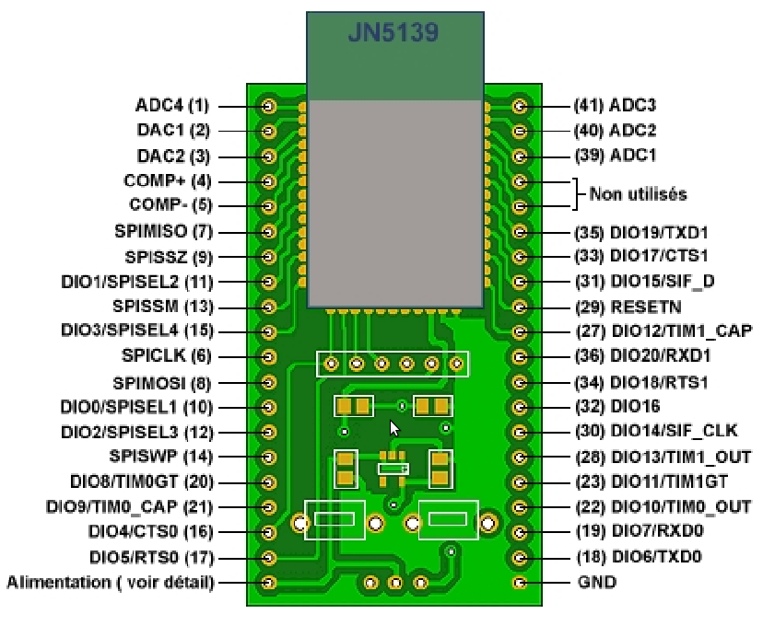
Brochage de la platine

Câblage de la platine dans le cas d’une alimentation externe via une tension de 3,3 Vcc

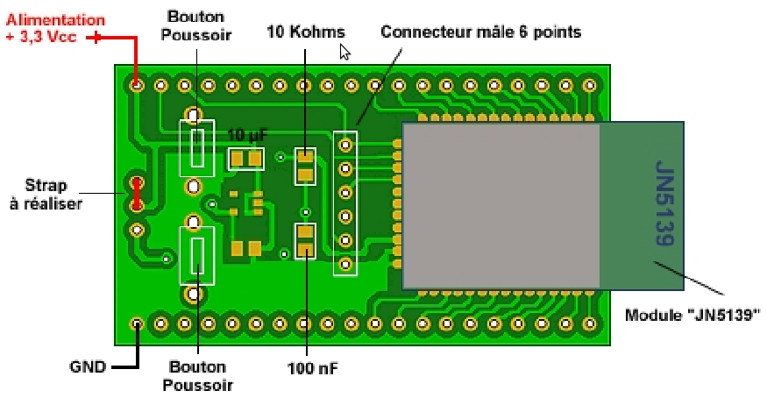

Programmation de la platine

A prévoir:
Avant de pouvoir programmer le module JN5139 présent sur la platine, il
vous faudra impérativement :
- Relier les broches SPISMM et SPISZZ ensembles.
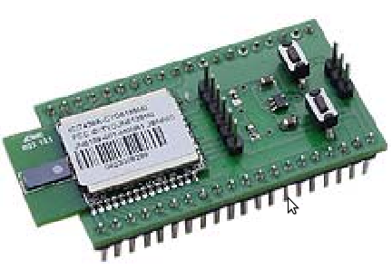
- Relier la broche SPISWP au +3,3 V (attention pas au +5 V !)

La broche SPISWP permet de verrouiller et déverrouiller la protection en écriture de la mémoire
programme Flash du module « JN5139 ». Une fois votre application terminée pensez à
appliquer alors du « 0 V » sur la broche SPISWP pour verrouiller l’écriture de la mémoire flash.
Le module sera programmer a l'aide de la carte « ADAPTER JN5139 »
A ce stade, exécutez le programme « Flash GUI ». Celui-ci permet de transférer vos programmes dans la mémoire Flash du module « JN5139 » via la liaison serie connecteur mâle 5 points.

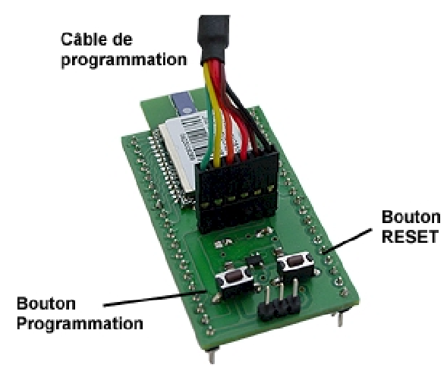

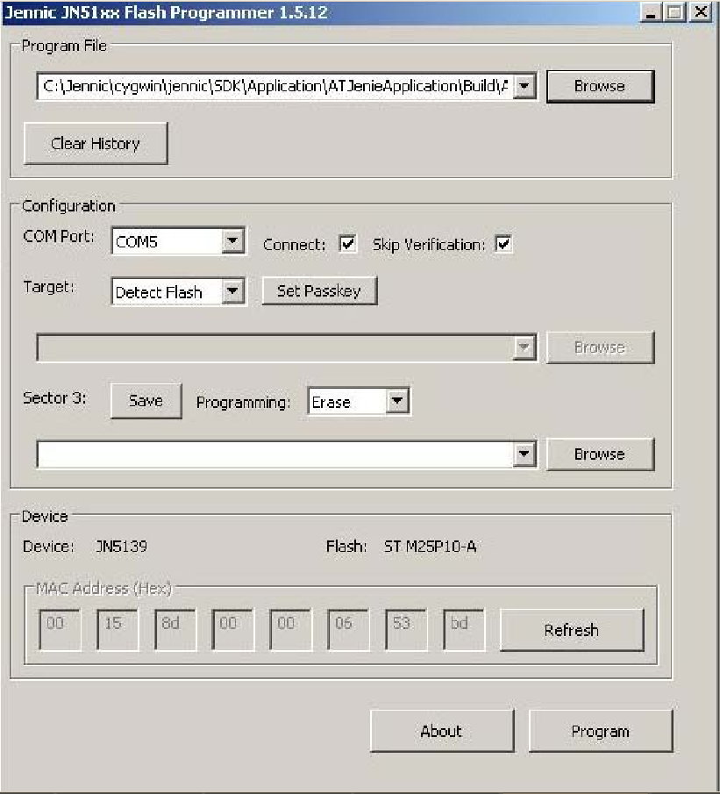

Sélectionnez le fichier à transférer dans la platine dans le champ « Program File », ATTENTION, il faut choisir entre le Coordinateur, Routeur ou End device. Uitlisez le bouton « Browse » pour déterminer l’emplacement de votre fichier.
Il vous faut maintenant préparer la platine pour que le module « JN5139 » passe en mode programmation et accepte les données en provenance du cordon USB.
Pour ce faire, restez appuyé sur le bouton-poussoir « PROGRAMMATION » de la platine, puis sollicitez fugitivement le bouton-poussoir « RESET » de la platine et relâchez enfin le bouton- poussoir « PROGRAMMATION ».
Deselectionner l'onglet Connect puis le reselectionner, le module est reconnu.
Une fois le module programmer, connecter la broche SPISWP au GND.
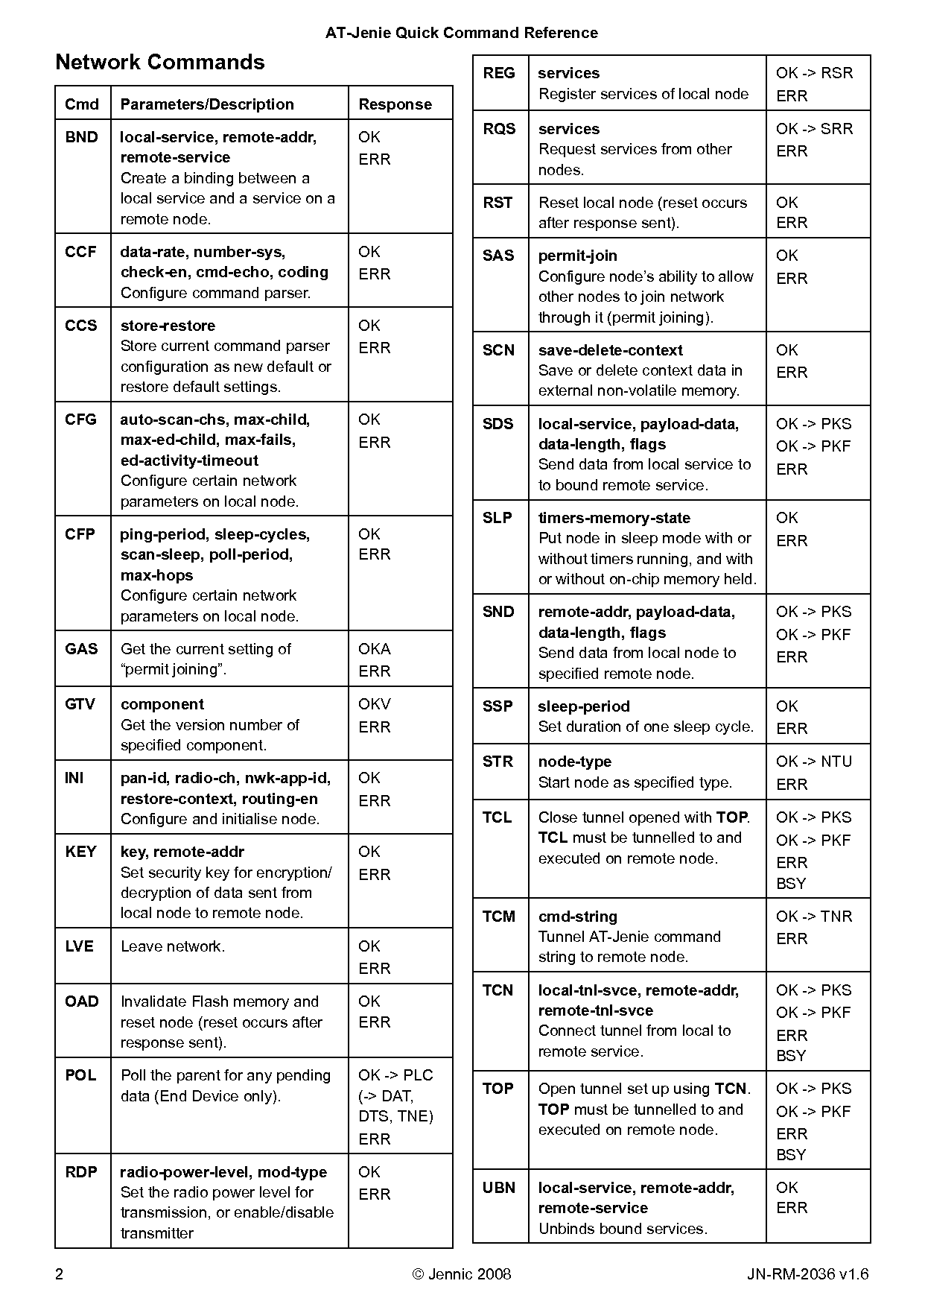
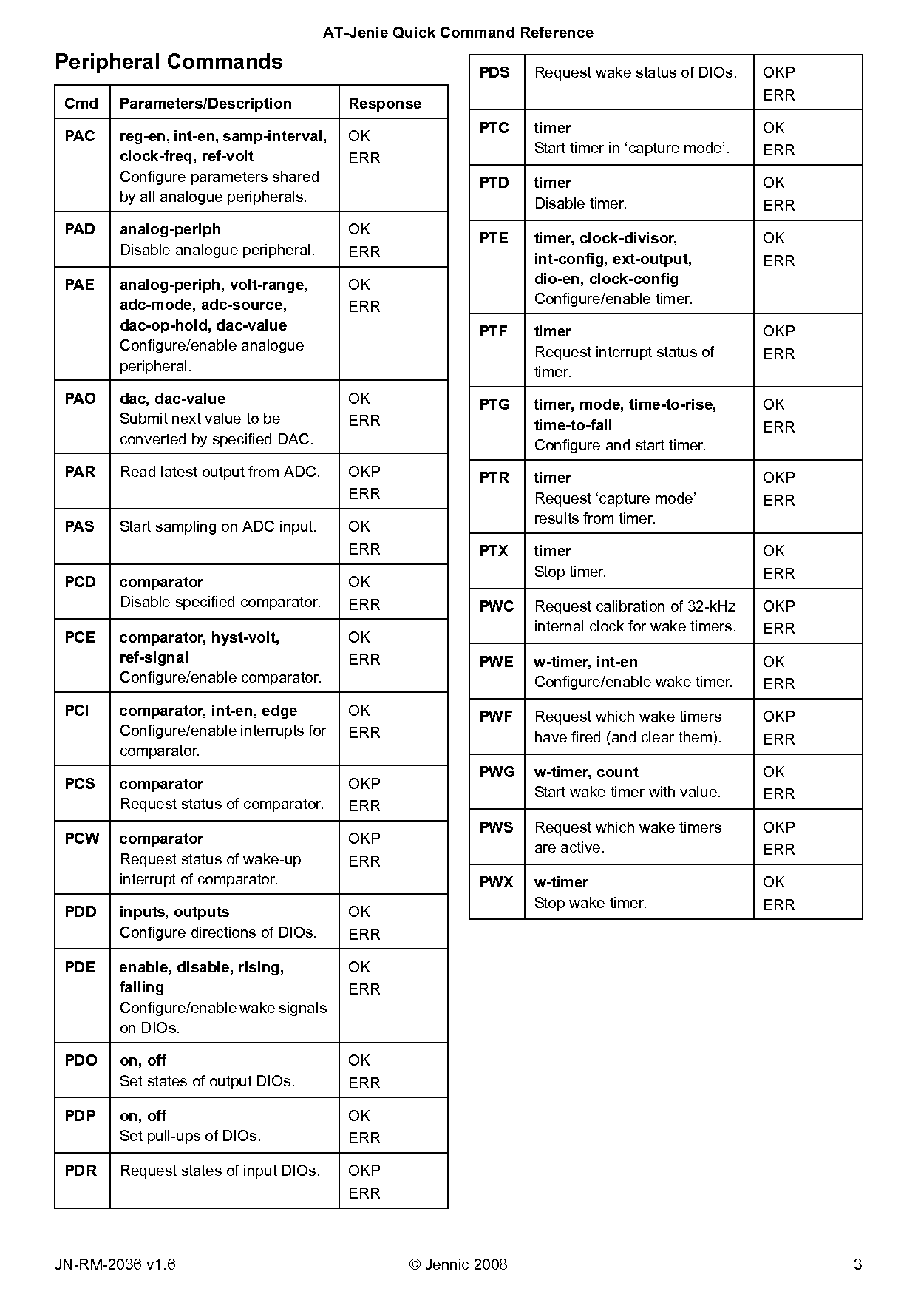
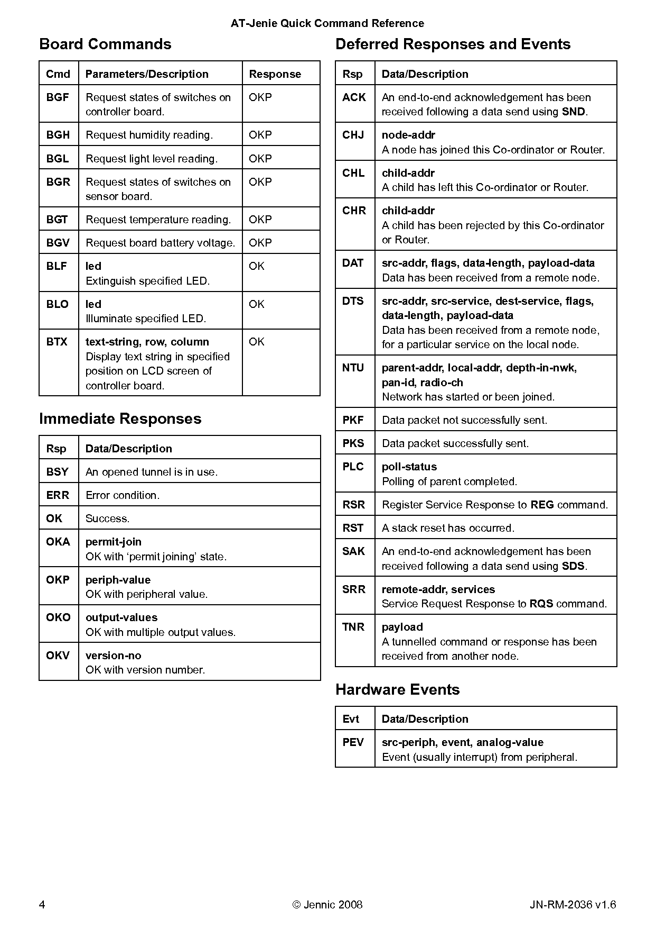

Schéma fonctionnel
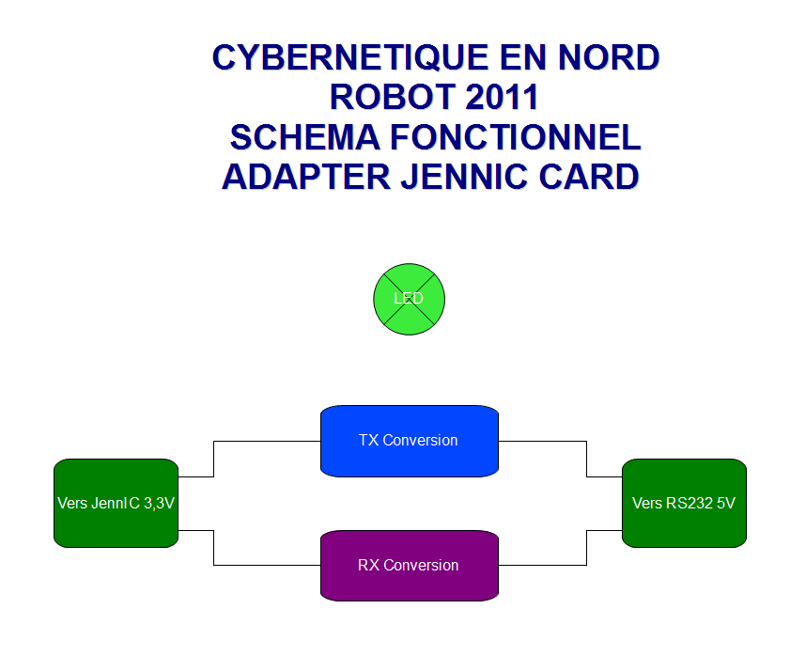

Schéma Structurel

Typon

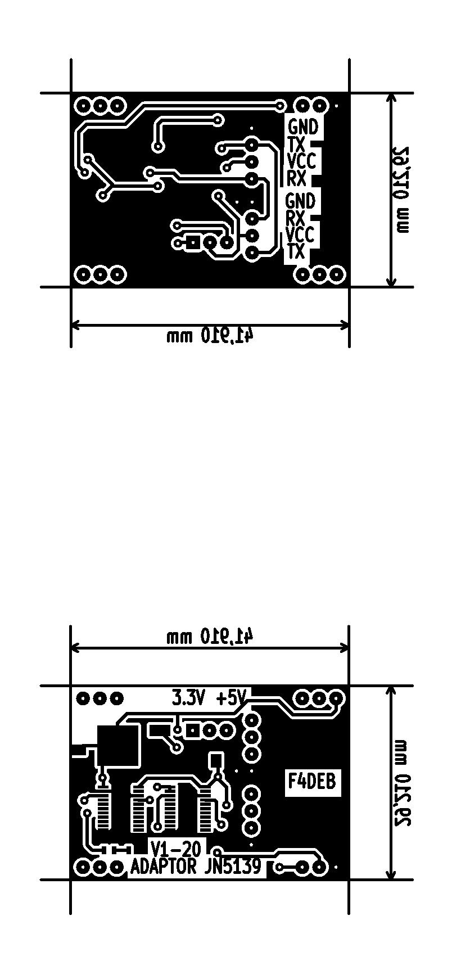
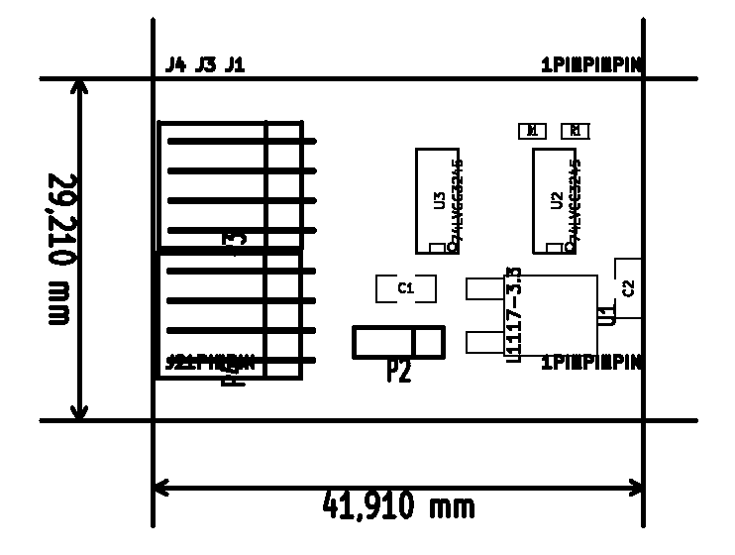

Nomenclature

REPERE TOPO | VALEUR | REFERENCE
C1 | 10µ/10V
C2 | 10n
D1 | LED VERTE
J1 | Tulippe
J2 | Tulippe
J3 | Tulippe
J4 | Tulippe
P2 | CAVALIER
P3 | KK -4 | Gotronics 48717
P4 | KK -4 | Gotronics 48717
R1 | 1k
U1 | L1117-3,3 DPAK
U2 | 74LVCC3245
U3 | 74LVCC3245

Photos

Validation de la carte

NE PAS CONNECTER LES ALIMENTATIONS

Alimentation
  - Contrôle visuel
  - Test de continuité
  - Test de la connexion +5V et GND
  - Mettre le cavalier sur +5V
  - Mise sous tension du +5V
  - Contrôle de la LED
  - Contrôle du +5V
  - Contrôle du +3,3V

RS232
  - Connexion de la lisaison serie
  - Relier RX et TX et verifier le retour des caracteres
  - Inserer la carte JENNIC 5139 et tester la liaison

Change Logs

